PROJETO DE LEI COMPLEMENTAR Nº 07/2020-E
Data: 25 de maio de 2020

Emenda Nº 01
Data: 25 de outubro 2021

Ementa: acrescenta, exclui e modifica a redação de alíneas, incisos, parágrafos e artigos do Projeto de Lei Complementar 07/2020, do Executivo Municipal.

Os Vereadores que abaixo subscrevem, no uso de suas atribuições legais, utilizando-se do que preceitua o artigo 172, incisos I, III e IV, do Regimento Interno desta Casa de Leis, apresentam a seguinte emenda ao Projeto de Lei Complementar nº 07/2020, do Executivo Municipal, dando nova redação ao caput do artigo 10, além de acrescentar §§; altera o caput do artigo 15 e suprime o parágrafo único do mesmo artigo; inclui o Inciso XV e o parágrafo único no artigo 35; altera a redação do inciso II do artigo 54; dá nova redação ao parágrafo único do artigo 73; altera a redação do inciso II do artigo 82 e corrige o artigo 86; modifica a redação do § 2º do artigo 90; dá nova redação ao inciso VIII do artigo 91; acrescenta o inciso X no § 1º do artigo 109; altera a redação do inciso II do artigo 121; modifica a redação do caput do artigo 126; dá nova redação ao caput e ao inciso II do artigo 127; modifica a redação do artigo 200; suprime o § 2º do artigo 201; dá nova redação ao artigo 203, incluindo os §§ 8º a 10; altera a redação dos artigos 210 e 213; modifica a redação do artigo 215; suprime o § 2º do artigo 219 e transforma o § 1º em parágrafo único; dá nova redação ao artigo 220; modifica a redação do artigo 223; altera a redação do inciso II do artigo 224; e, suprime o § 2º e transforma o § 1º do artigo 227 em parágrafo único, que passam a vigorar com a seguinte redação:

“A Câmara Municipal de Marechal Cândido Rondon, Estado do Paraná, aprovou a seguinte Lei:

“Art. 10. É proibido podar, cortar, derrubar ou sacrificar, de qualquer modo, a vegetação situada nos passeios e outras áreas públicas do território municipal, sem autorização do órgão municipal, estadual ou federal.

§ 1º É permitido podar, cortar, derrubar árvores isoladas, localizadas dentro de imóvel particular não situado em área de preservação permanente, desde que não sejam espécies protegidas por legislação municipal, estadual ou federal, salvo dispositivos contrários contidos no Plano de Arborização e Manejo Municipal.

§ 2º É proibido queimar a vegetação situada em áreas públicas ou privadas no território municipal.”

“Art. 15. A produção, comercialização e instalação de fontes poluidoras serão previamente submetidas ao licenciamento pelo órgão competente.

Parágrafo único. Suprimido.”

“Art. 35. ...
...
XV - abandonar veículos ou partes de veículo, ou estacioná-lo em situação que caracterize seu abandono em via pública.

Parágrafo único. Considera-se veículos em situação de abandono, veículos motorizados ou não, estacionados no mesmo local por 15 (quinze) dias consecutivos ou mais, que não seja possível a identificação de número de chassi ou sem a identificação de número de motor; que não esteja devidamente licenciado ou cujo estado de conservação ofereça risco à saúde ou à segurança da população.”

“Art. 54. ...
Parágrafo único. ...
II – Prestadores de serviços: barbeiros, cabeleireiros, calistas, manicure, pedicure, casas de banho, de massagens, hotéis, motéis, pensões e atividades congêneres.”

“Art. 73. ...

Parágrafo único. A permissão de atividade não será renovada por 1 (um) ano aos feirantes que forem notificados 2 (duas) vezes ou mais, de acordo com esta Lei Complementar, no período de 12 (doze) meses a partir da primeira notificação.”

“Art. 82. ...
...
II - manterem os produtos expostos à venda conservados em recipientes apropriados para isolá-los de impurezas, insetos e contaminantes biológicos;”

“Art. 86. É obrigatória a limpeza permanente do local em que estiver situado o comércio ambulante.”

“Art. 90. ...
...
§ 2º Os donos ou tutores dos animais são responsáveis pela manutenção da limpeza da via onde transitarem, especialmente no que diz respeito à recolha dos dejetos produzidos por seus animais.”

“Art. 91. ...
...
VIII - Centro de Controle de Zoonoses: Unidade de saúde pública, cuja finalidade é prevenir e controlar as zoonoses por meio do controle das populações de animais domésticos e sinantrópicos.”

“Art. 109. ...
§ 1º ...
X - Ofício às Polícias Civil e Militar com registro da data da ciência do oficiado e a prova de que o ofício foi recebido.”

“Art. 121. ...
...
II - pintar faixas de sinalização de trânsito, ainda que junto ao rebaixo do meio-fio, com finalidade de indicar garagem, sem prévia autorização ou em desacordo com as normas do Município ou normas de sinalização do Código de Trânsito Brasileiro.”

“Art. 126. Os postes de energia elétrica, as caixas postais, os avisadores de incêndios e de polícia e as balanças para pesagem de veículos só poderão ser colocados nos logradouros públicos mediante autorização do Município, que indicará as posições convenientes e as condições da respectiva instalação.”

“Art. 127. A ocupação dos passeios com mesas e cadeiras ou outros objetos será permitida quando forem satisfeitos, cumulativamente, os seguintes requisitos:
...
II - deixarem livre, para o trânsito público, uma faixa de passeio com largura não inferior a 1,20 m (um metro e vinte centímetros);”

“Art. 200. A multa poderá ser aplicada a qualquer momento após constatada a infração, não cabendo multa em notificação preliminar.”

“Art. 201. ...
...
§ 2º Suprimido.”

“Art. 203. O material, veículo, produto, mercadoria ou alimento que esteja sendo comercializado irregularmente e/ou que represente risco à população poderá ser apreendido pelo Município.
...
§ 8º Nos casos de veículos em situação de abandono, será emitida notificação ao proprietário, comprador, possuidor ou depositário, determinando a retirada do veículo infrator da via pública no prazo de 03 (três) dias.

§ 9º Não sendo atendida a notificação, o veículo será recolhido e destinado ao local indicado pela Secretaria competente, sendo liberado somente após o pagamento das despesas de transporte ao pátio e de outras taxas exigidas e regulamentadas.

§ 10. O proprietário do veículo, carcaça, chassi ou partes de veículo recolhido terá 60 (sessenta) dias para reavê-lo, a partir da data de seu recolhimento, sendo que, após esse período, o mesmo poderá ser leiloado como sucata pelo Município.”

“Art. 210. O prazo para pagamento integral do Auto de Infração ou para apresentação de defesa será de 20 (vinte) dias, a contar da ciência do autuado, nos termos do § 3º, do art. 193 desta Lei Complementar.”

“Art. 213. A apreensão de materiais, produtos ou mercadorias e a interdição de estabelecimentos é da competência das Secretarias Municipais, realizada através de Auto, lavrado especificamente, conforme respectivas atribuições:”

“Art. 215. O autuado terá o prazo de 20 (vinte) dias para apresentar defesa em face das penalidades dispostas nos incisos I a III, do art. 194 desta Lei Complementar.”

“Art. 219. ...

Parágrafo único. Se entender necessário, a autoridade julgadora poderá solicitar informações ou determinar a realização de diligência para esclarecer a questão duvidosa, bem como solicitar o parecer da Procuradoria Jurídica.

§ 2º Suprimido.”

“Art. 220. O autuado será notificado da decisão de Primeira Instância, observado o disposto no § 3º do art. 193 deste Código de Posturas.”

“Art. 223. A decisão do Prefeito é definitiva e irreformável, na esfera administrativa, e sua ciência se dará nos termos do § 3º do art. 193 deste Código de Posturas.”

“Art. 224. ...
...
II - autoriza, quanto à apreensão, as providências previstas no art. 203, §§ 6º e 7º desta Lei Complementar;”

“Art. 227. ...
...
Parágrafo único. Para os fins do disposto no caput deste artigo, considera-se embaraço à fiscalização toda ação, omissiva ou comissiva, praticada por qualquer pessoa, que dificulte ou impeça a ação fiscalizatória, independentemente de prévio procedimento fiscal.

§ 2º Suprimido.”

NESTES TERMOS, PEDEM DEFERIMENTO.
Plenário Ariovaldo Luiz Bier, em 25 de outubro de 2021.

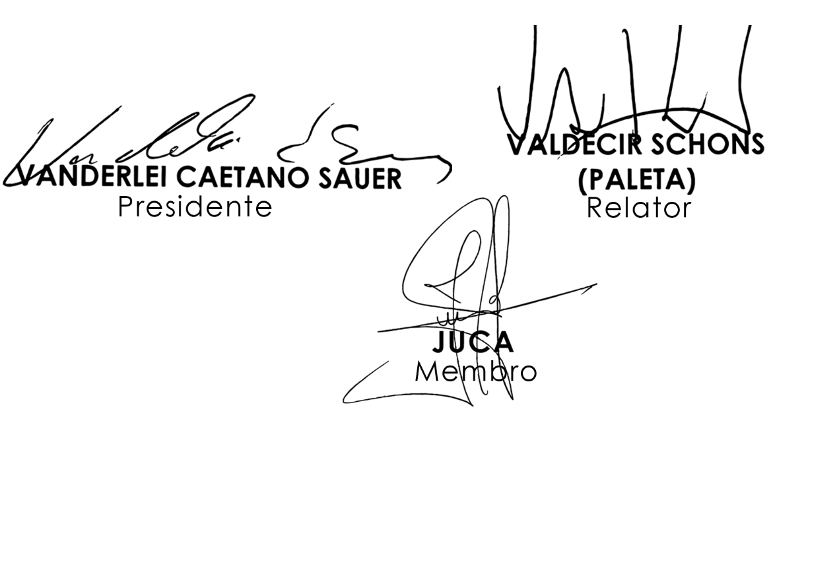
COMISSÃO DE JUSTIÇA E REDAÇÃO:


COMISSÃO DE FINANÇAS, ORÇAMENTO E FISCALIZAÇÃO:

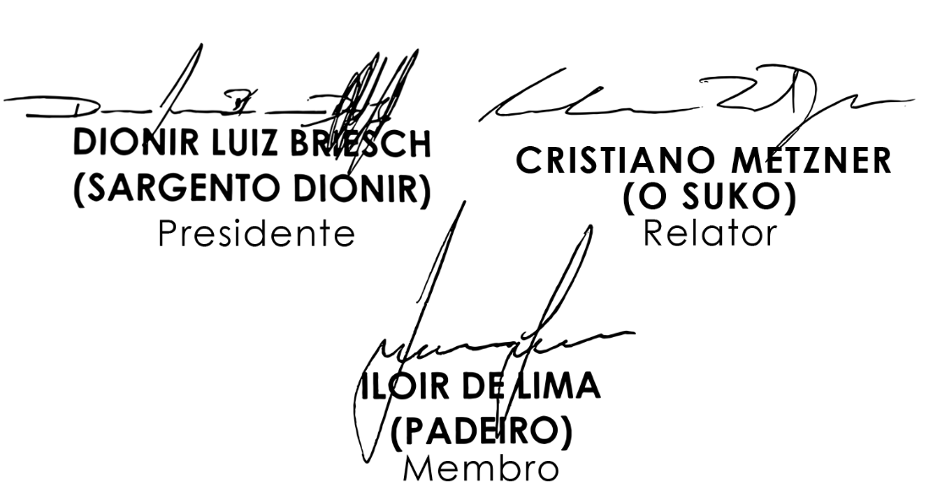
COMISSÃO DE OBRAS E SERVIÇOS PÚBLICOS:


COMISSÃO DE EDUCAÇÃO, SAÚDE, CULTURA, BEM ESTAR SOCIAL E ECOLOGIA:

